**ΡΑΨΩΔΙΑ Κ / Δολώνεια ΧΡΟΝΟΣ:** **10ος χρόνος πολιορκίας της Τροίας / Νύχτα προς 26η μέρα της Ιλιάδας**

* Ας απαντήσουμε σύντομα στις παρακάτω ερωτήσεις:

1. ***Ποια είναι η κατάσταση στο στρατόπεδο των Αχαιών;***
2. ***Ποια πρωτοβουλία παίρνουν ο Αγαμέμνονας και ο Μενέλαος;***
3. ***Τι αποφασίζει το πολεμικό συμβούλιο;***
4. ***Ποιοι αναλαμβάνουν την εκτέλεση του σχεδίου;***
5. ***Ποιος είναι ο Δόλωνας και ποιο το τέλος του;***
6. ***Ποια τα κατορθώματα των Διομήδη και Οδυσσέα τη νύχτα προς 26η μέρα της Ιλιάδας;***

**ΡΑΨΩΔΙΑ Λ / Ἀγαμέμνονος άριστεία ΧΡΟΝΟΣ: 10ος χρόνος πολιορκίας της Τροίας / 26η μέρα της Ιλιάδας /3η μέρα της μάχης**

* Ας εντοπίσουμε -κάθετα- το κεντρικό θέμα της Λ ραψωδίας

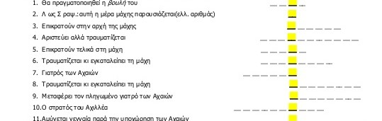

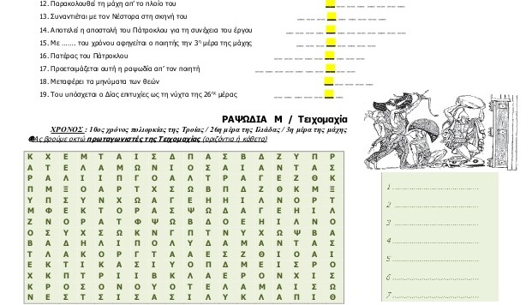

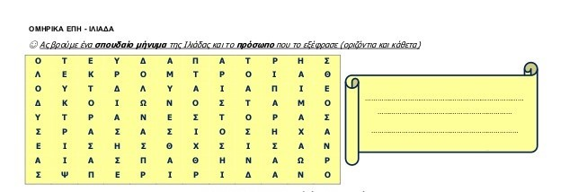

**ΡΑΨΩΔΙΑ Ν / Μάχη ἐπί ταῖς ναυσίν**

**ΧΡΟΝΟΣ: 10ος χρόνος πολιορκίας της Τροίας /26η μέρα της Ιλιάδας /3η μέρα της μάχης**

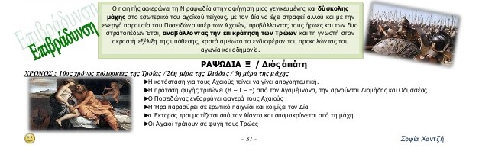

* Ας τοποθετήσουμε τα στοιχεία του πίνακα στην κατάλληλη στήλη

Αίας ο Λοκρός – Τελαμώνιος Αίας – Αινείας – Αντίλοχος – Έκτορας – Έλενος – Ιδομενέας – Μενέλαος – Μηριόνης – Πάρης – Τεύκρος

Αχαιοί Τρώες

**ΡΑΨΩΔΙΑ Ξ /Διός άπάτη**

**Χρόνος : 10ος χρόνος πολιορκίας της Τροίας /26η μέρα της Ιλιάδας / 3η μέρα της μάχης**

* Ας συμπληρώσουμε κατάλληλα τα κενά:

Ο …………………………. βγαίνοντας απ’ τη σκηνή του, νιώθει …………… για την καταπάτηση του αχαϊκού τείχους κι επισκέπτεται τον ………………………..στη σκηνή του, ο οποίος ………………………………….τη μάχη με τους τραυματισμένους ……………………και ………………………… Ο Αγαμέμνονας προτείνει …………………………………………………………………………………………..γιατί ………………………………………………………………………………………………………………………………..

Αντίθετοι είναι οι ………………………….και ο ………………………. Ο Διομήδης συμβουλεύει ………………………………………………………………………………………

Μετά απ’ αυτό, ο στρατός ………………………………………ενώ ενθαρρύνεται και απ’ τον ……………………………… Η ………………παρασύρει τον …………………σε ερωτικό παιχνίδι και, όσο αυτός κοιμάται, ο Ποσειδώνας …………………………………………………………Ο Έκτορας ………………………..απ΄ τον ………………………. και ………………………………………απ’ τη μάχη. Έτσι, οι ………………….νικούν τους ……………………..

Ο ποιητής επικαλείται τις …………………………. για να του πουν ………………………………………………………………………………………………………………………………………….

